Настройка браузера Яндекс.Браузер

Перед работой в браузере Яндекс.Браузер убедитесь, что на вашем рабочем месте установлен КриптоПро ЭЦП Browser plug-in.

- Запустите браузер "Яндекс.Браузер".
- Скачайте плагин для работы в браузере Яндекс.Браузер".

Установите расширение "CryptoPro Extension for CAdES Browser Plug-in".

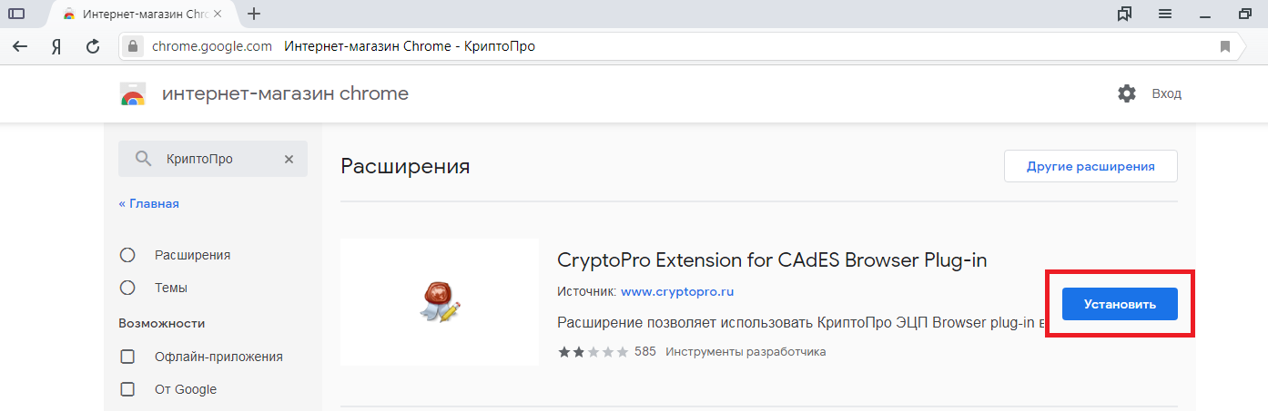

- Нажмите на кнопку "Установить расширение".
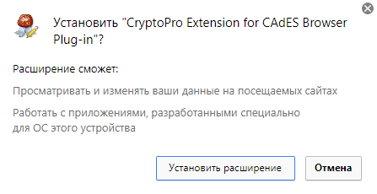
- В правом верхнем углу появится уведомление "Расширение CryptoPro Extension for CAdES Browser Plug-in успешно установлено и работает".
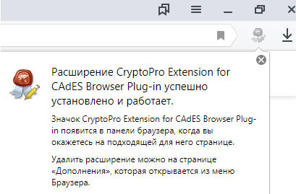
- В правом верхнем углу зайдите в настройки браузера (нажмите на символ " ≡ ").

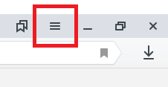

- В сплывающем меню выберете "Дополнения".

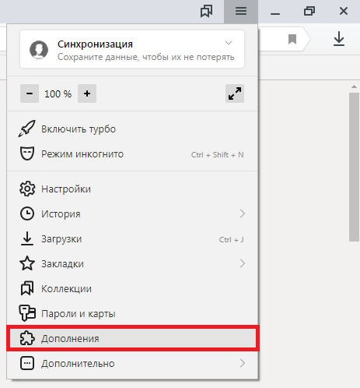

Внизу страницы убедитесь, что расширение "КриптоПро ЭЦП" - выключено,

а расширение "CryptoPro Extension for CAdES Browser Plug-in" - включено.

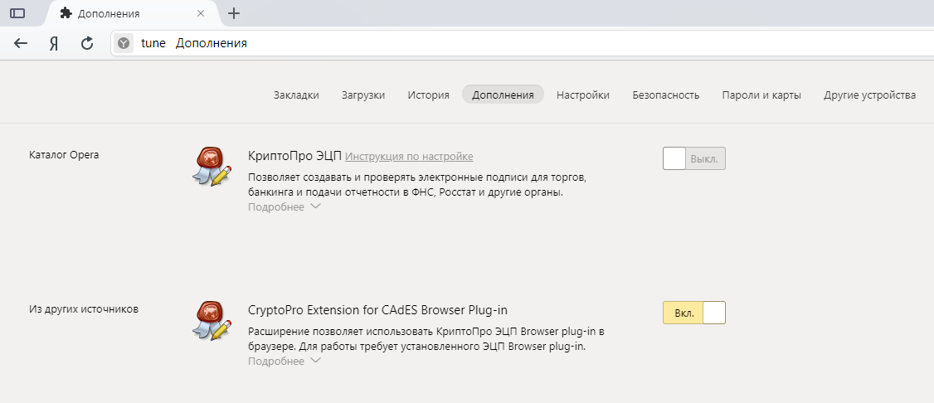

- Вверху страницы нажмите кнопку "Настройки".
Выберите вкладку "Системные" и активируйте галочку "Подключаться к сайтам, использующим шифрование по ГОСТ. Требуется КриптоПро CSP. "

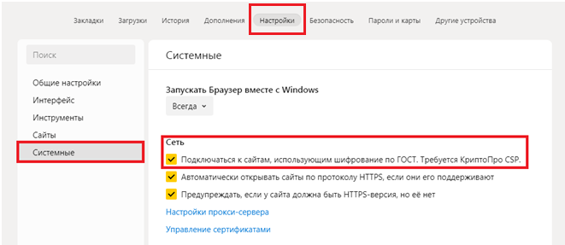

Браузер Яндекс.Браузер настроен для работы с электронной подписью.

